李伟强职业技术学校
2015年春季新生补录注册通知

欢迎你来我校参加补录，我们各专业将根据考生填报志愿的情况，按区教育局春招系统测评成绩从高到低进行录取，2月7日将在佛山市顺德区李伟强职业技术学校网站http://www.lwqzx.sdedu.net上公布补录结果，如果你录取，请家长陪同新生认真阅读相关材料后，到我校办理注册手续，具体要求如下：
一、新生补录注册时间：2月8日上午8：30至11：30.
提示：请务必按时注册，逾期不注册的，当自动放弃录取资格处理。
二、注册地点：李伟强职业技术学校行政楼大堂
三、注册须带备材料：
1、户口薄原件及复印件。
2、顺德农商银行范围开设的活期人民币存折或卡原件（存折或卡户名为家长或学生姓名均可，贷记卡不能用来签约）。存折及身份证复印件。复印要求：在一张A4纸上复印以下3份资料：存折首页；存折户名持有人的身份证正面；学生身份证正面。复印见样本一
3、中国农业银行存折或者卡原件及复印件，并在复印件空白处写上学生姓名、学生专业、家长姓名、家长联系电话，免费办理IC卡开签约手续。复印见样本二

四、有关收费
开学后根据上级部门下发的收费文件及收费时间，另发收费通知。
五、咨询电话：22326838、22326839、22326840
六、温馨提示：
必须带好签订收费协议用的农商和中国农业银行活期存折原件。（没有原件的审核是不能签订收费协议书的）。银行的定期存折和网上银行对账折是不能用于签订收费协议的。

佛山市顺德区李伟强职业技术学校
二〇一五年一月二十六日

样本一：农商银行复印样本 | 样本二：农业银行复印样本
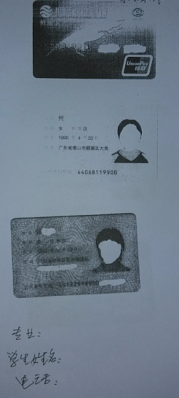  家长银行卡或活期存折原件正面  家长身份证正面  学生身份证正面 | 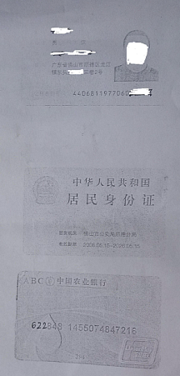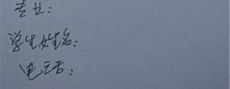  家长银行卡或活期存折原件正面  家长身份证反面  家长身份证正面

